Середня група «Пізнайки»
Вихователі: Сенюк Людмила Сергіївна,
Неделюк Таїса Олекандрівна

Пропонуємо Вам цікаві завдання для розвитку дітей на тиждень за темою «Водойми та їх мешканці»

1.Прочитайте дітям казку В.Сухомлинського "Равлик".
Під кущем малини живе маленький Равлик. Це такий дивовижний мандрівник. Живе він у кістяному будиночку. Вилазить крізь маленьке віконечко, виставляє свої ріжки, дивиться навкруги оченятами. Якщо немає близько ні сороки-білобоки, ні жука рогатого, Равлик помаленьку лізе під кущ малини і будиночок несе із собою. Вилізе на листок, дістане ягідку і з'їсть. А як тільки побачить небезпеку, залізе в будиночок і сидить. У кістяному будиночку йому не страшно.
Бесіда за змістом казки:
- Де живе Равлик?
- Який у нього будиночок?
- Кого боїться Равлик?
- Чим він любить ласувати?
- Де ховається від небезпеки?

2. Виконайте з дітками ліплення "Веселий равлик"
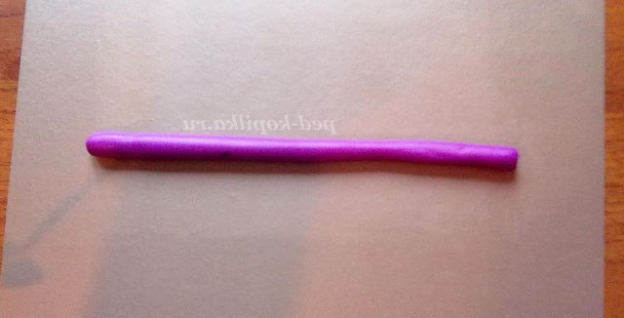
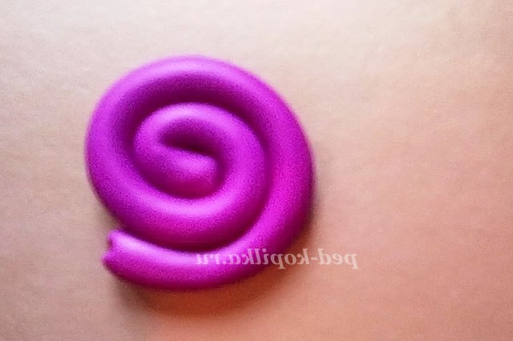

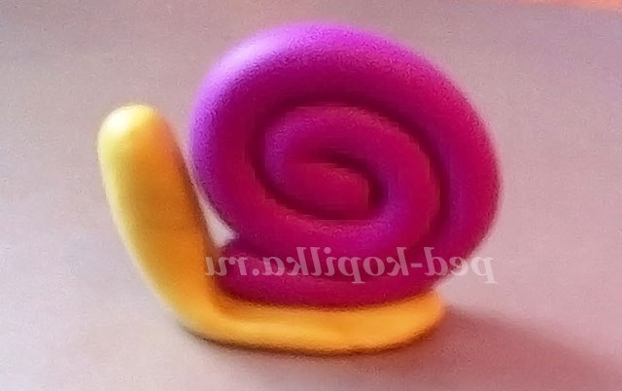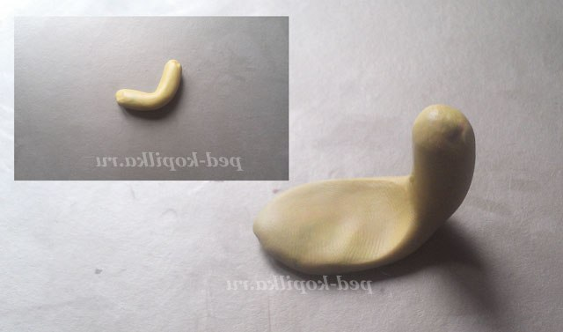

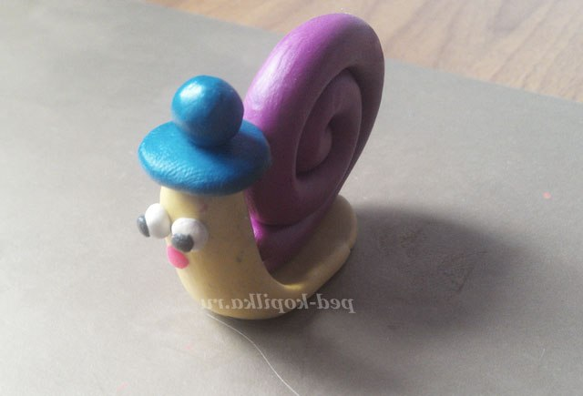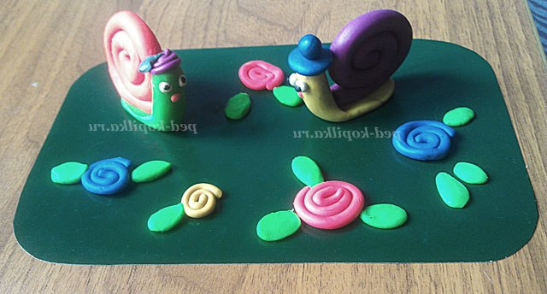

3.Проведіть з дітьми бесіду про мешканців водойм.
Які є водойми? (річка, озеро, море, океан)
Хто живе у водоймах? (риби, жаби, равлики, раки, акули, дельфіни, кити, медузи, краби)
Чим риби відрізняються від птахів?

Розкажіть, що в океанах, морях, річках і ставках живуть риби. Риби - тварини, тіло яких вкрите слизькою лускою. Вони дихають киснем, розчиненим у воді. Риби морів і океанів живуть у солоній воді, а риби річок і ставків - у прісній.
Прісноводні риби — риби, які усе життя або значну частину його проводять в прісноводних водоймах, таких як річки, озера, ставки, водосховища.

Прісноводні риби

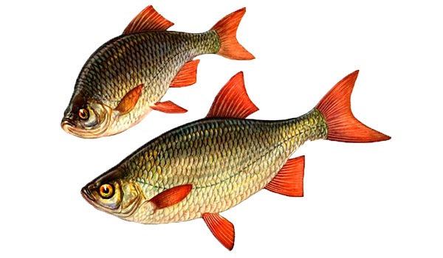  Краснопірка | 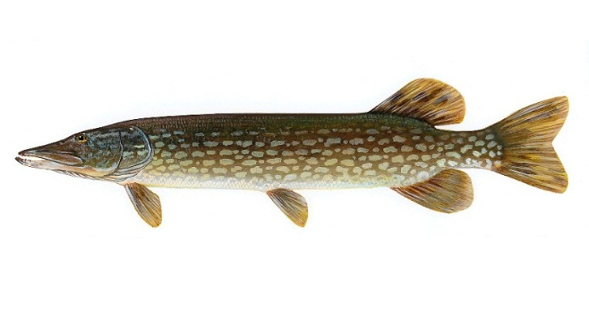  Щука
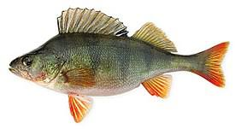  Окунь | 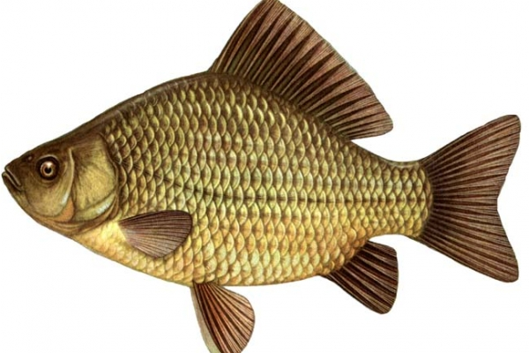  Карась
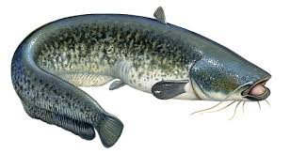  Сом | 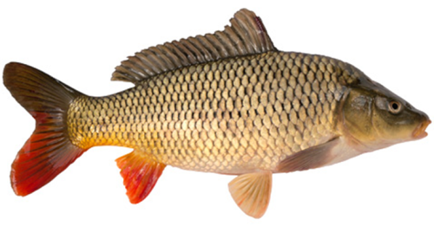  Короп

Мешканці морів і океанів
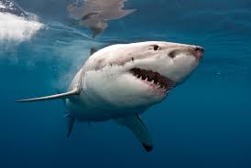  Акула | 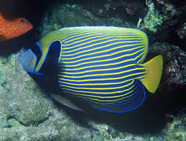  Риба-янгол
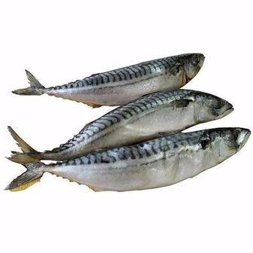  Скумбрія | 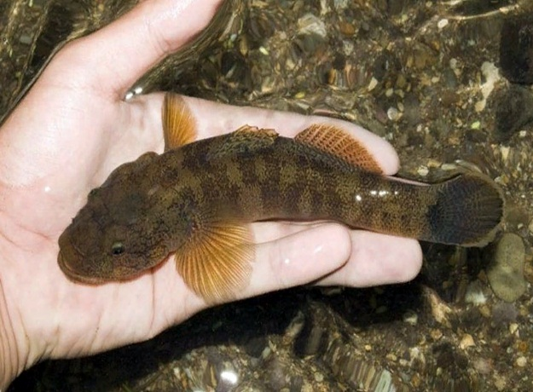  Бичок
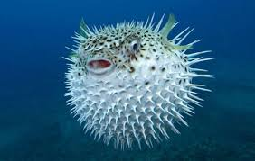  Фугу | 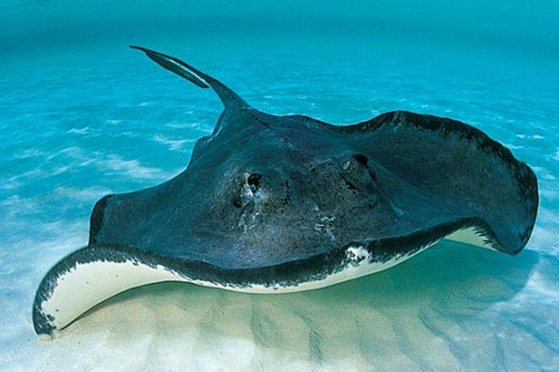  Скат

4.Загадайте загадки про риб і мешканців водойм:
Ось вона яка-
Розбійниця морська,
Усіх би проковтнула
Зажерлива ….(акула)

Ти зі мною не знайомий,
Я живу на дні морському,
Голова і вісім ніг,
Звати мене ….(восьминіг)

Пливе туди- пливе сюди,
Її не завжди видно,
Вона прозора як вода,
Та не знайома вам вона.(медуза)

Більше загадок можна знайти за посиланням https://www.youtube.com/watch?v=c6oGwTGMTaQ&feature=youtu.be

5.За допомогою геометричних фігур складіть рибок

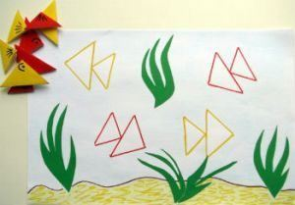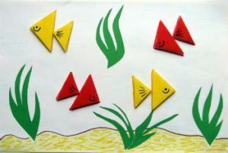

6.Мовленнєва вправа"Скажи, яка риба"
В озері риба- озерна
У річці –річкова риба
У морі –риба морська
В океані- океанічна риба
В акваріумі- акваріумна риба

7.Фізкультхвилинка"Рибалки"
Ми рибалити йдемо (ходьба на місці)
Добру вудку беремо (нахили вперед)
З розмаху гачок закинем (піднімання рук вгору)
А як клюне – крутим спінінг (обертання кистями рук)
Рибку виймемо з водички (нахилитись до пальців ніг)
Але кривди їй не вчиним (повороти голови)
А відпустимо у річку (присідання)

8.Запропонуйте виконати малювання з елементами аплікації "Рибки в акваріумі"
https://www.youtube.com/watch?v=ZTX4eSRjfHA

